Dokumentation

# Planering

|  |  |  |
| --- | --- | --- |
| veckor | Planering | Utfört |
| v.45 | Ide storm | Aktie app |
| v.46 | Sätta upp Vue.cli | Aktie appen blev en öl app, pga api problem |
| v.47 | Grund funktionalitet skall vara klar. | En sida som listar alla öl med paginerings funktion, gjord. |
| v.48 | En söksida | Sökfunktionaliteten blev istället en sida som lägger till favoriter via store. |
| v.49 | Finslip, och styling/responsivitet | Detta utförs NU. |
| v.50 | LEDIG | **...** |
| V51. | Redovisning | **...** |

# Dokumentation

Jag har lagt kommentarer i min git wiki.

## Testning

Testning har utförts i inspekterings vertyget i chrome för responsiviteten.

Contrast checker för texten och bakgrunden.

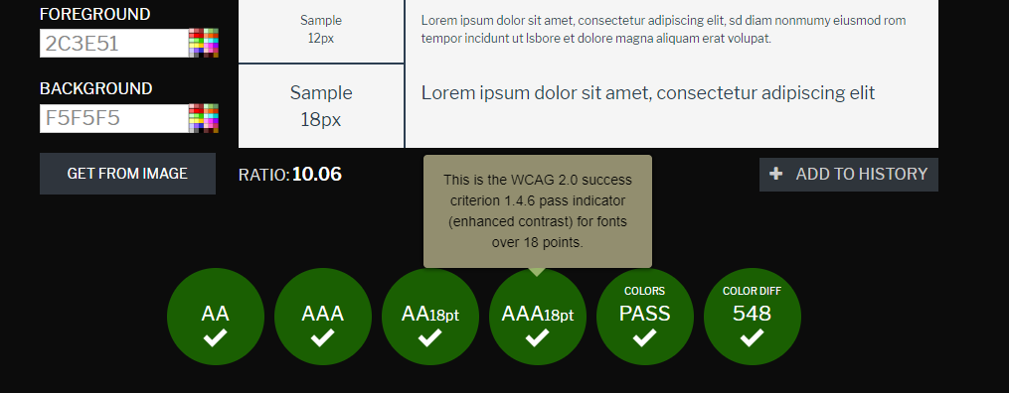

Kompistester på min arbetskollega och på sebastian i klassen.

# 

# Utvärdering

Det har varit ett intressant projekt, kul att jobba med ett api.  
Tyvärr har jag inte riktigt fått någon motivation för att stila detta projekt så mycket.  
jag har hållit mig till att få funktionaliteten att fungera.

Jag har lärt mig mycket under projektet och det skulle vara kul att göra ett nytt projekt men som motivationen hade varit högre för.

Jag har även hjälpt många andra med sina projekt, vilket nästan har varit roligare än att jobba med sitt eget. Det har också varit väldigt lärorikt.